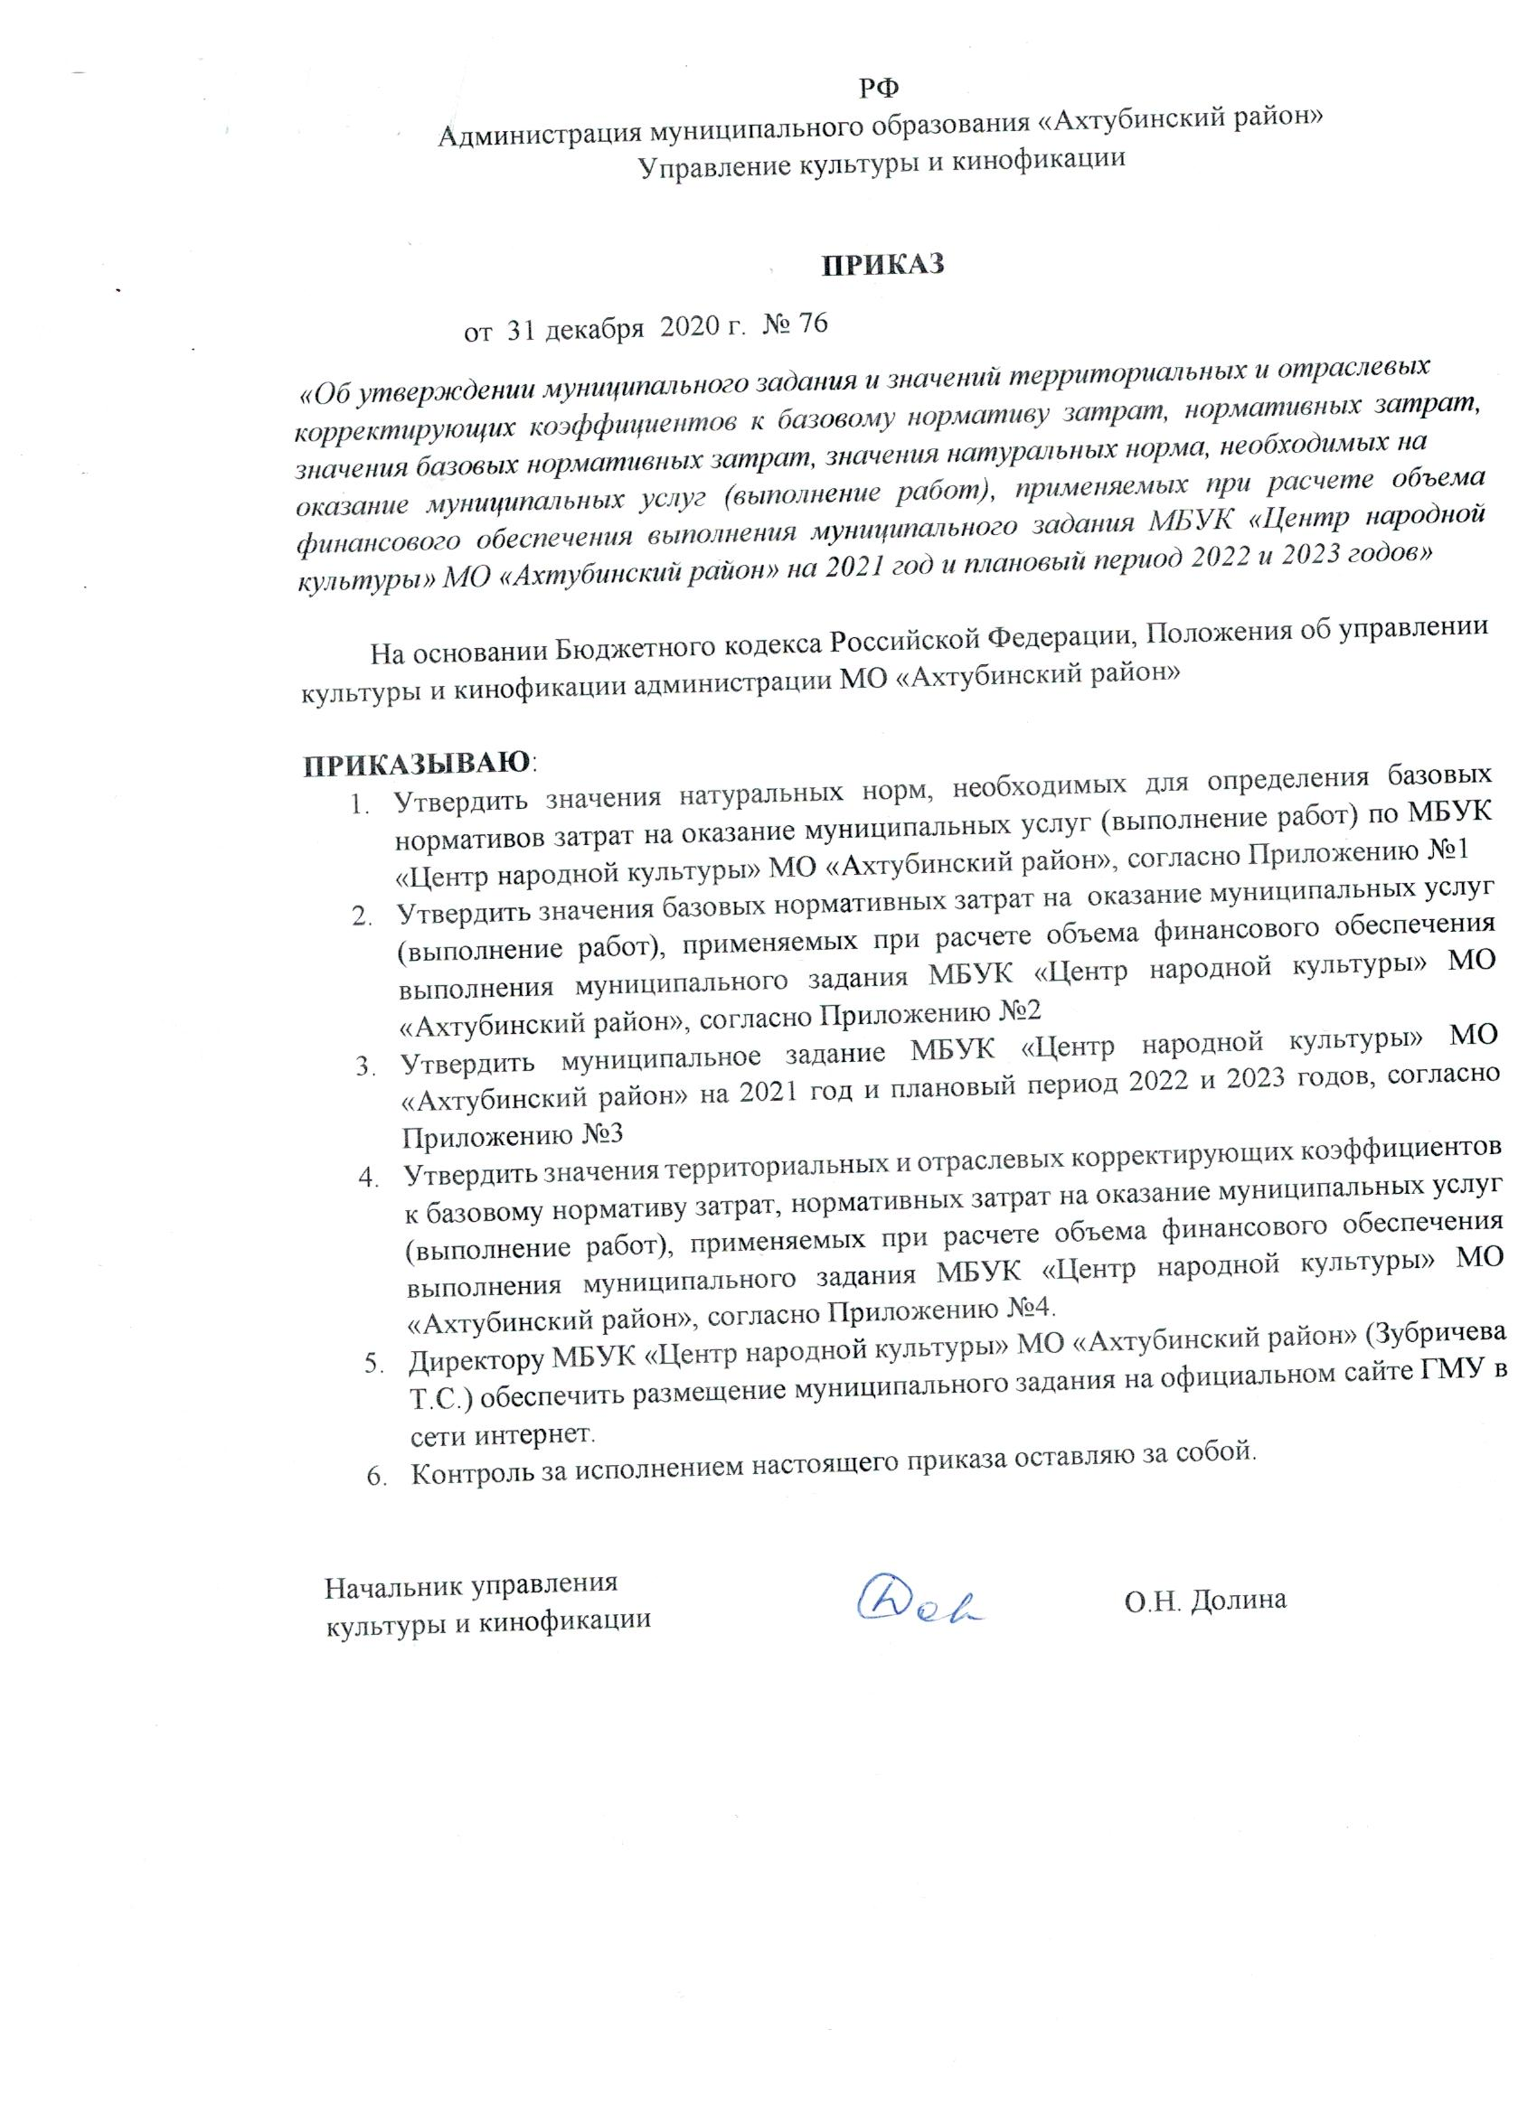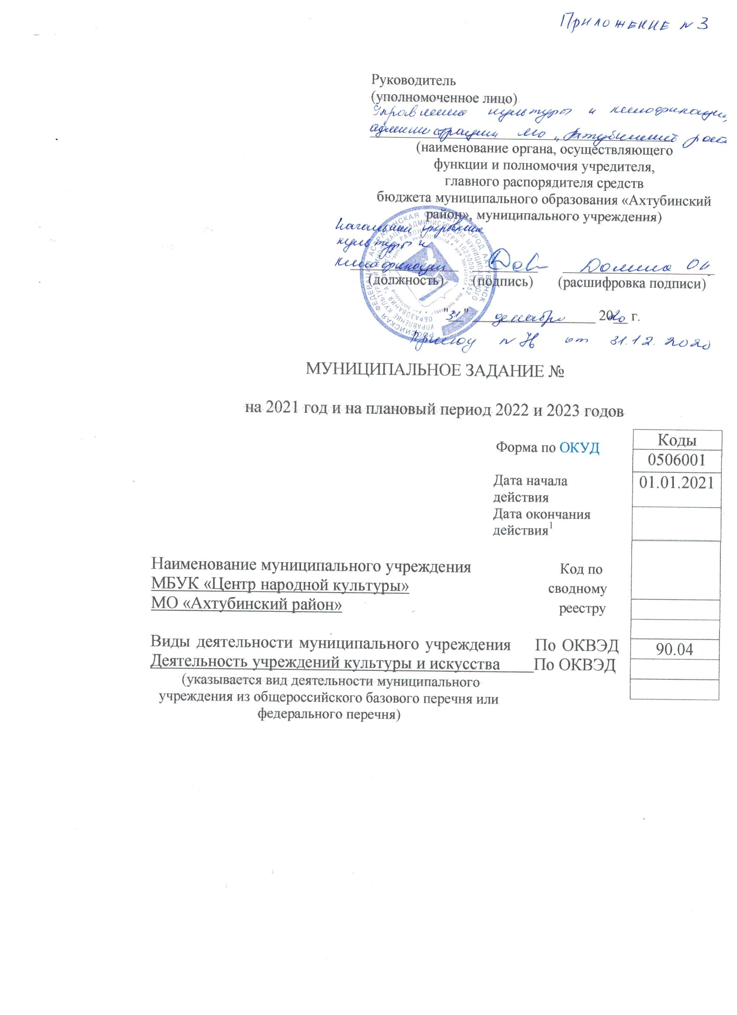

Код по общероссийскому базовому перечню или региональному перечню | 47.012.0
Часть I. Сведения об оказываемых муниципальных услугах
Раздел I

1. Наименование муниципальной услуги
Организация деятельности клубных формирований и формирований самодеятельного народного творчества

2. Категории потребителей муниципальной услуги
Физические лица

3. Показатели, характеризующие объем и (или) качество муниципальной услуги

3.1. Показатели, характеризующие качество муниципальной услуги:

Уникальный номер реестровой записи | Показатель, характеризующий содержание муниципальной услуги |  |  | Показатель, характеризующий условия (формы) оказания муниципальной услуги |  | Показатель качества муниципальной услуги |  |  | Значение показателя качества муниципальной услуги |  |  | Допустимые (возможные) отклонения от установленных показателей качества муниципальной услуги
 |  |  |  |  |  | наименование показателя | единица измерения |  | 2021 год (очередной финансовый год) | 2022 год (1-й год планового периода) | 2023 год (2-й год планового периода) | в процентах | в абсолютных величинах
 | наименование показателя | наименование показателя | наименование показателя | наименование показателя | наименование показателя⁴ |  | Наименование⁴ | код по ОКЕИ⁵
1 | 2 | 3 | 4 | 5 | 6 | 7 | 8 | 9 | 10 | 11 | 12 | 13 | 14
949916О.99.0.ББ78АА00000 | С учетом всех форм |  |  | В стационарных условиях |  | Количество клубных формирований | единица | 642 | 143 | 128 | 130 | 20%

3.2. Показатели, характеризующие объем муниципальной услуги

Уникальный номер реестровой записи | Показатель, характеризующий содержание муниципальной услуги |  |  | Показатель, характеризующий условия (формы) оказания муниципальной услуги |  | Показатель объема муниципальной услуги |  |  | Значение  показателя объема муниципальной услуги |  |  | Размер платы (цена, тариф)⁷ |  |  | Допустимые (возможные) отклонения от установленных показателей объема муниципальной услуги
 |  |  |  |  |  | наименование показателя | единица измерения |  | 2021 год (очередной финансовый год) | 2022 год (1-й год планового периода) | 2023 год (2-й год планового периода) | 2021 год (очередной финансовый год) | 2022 год (1-й год планового периода) | 2023 год (2-й год планового периода) | в процентах | в абсолютных величинах
 | наименование показателя | наименование показателя | наименование показателя | наименование показателя | наименование показателя |  | Наименование | код по ОКЕИ
1 | 2 | 3 | 4 | 5 | 6 | 7 | 8 | 9 | 10 | 11 | 12 | 13 | 14 | 15 | 16 | 17
949916О.99.0.ББ78АА00000 | С учетом всех форм |  |  | В стационарных условиях |  | Количество посещений | человек | 792 | 1901 | 1740 | 1820 |  |  |  | 20% | 380,2

4. Нормативные правовые акты, устанавливающие размер платы (цену, тариф) либо порядок ее установления
Нормативный правовой акт
вид | принявший орган | дата | номер | наименование
1 | 2 | 3 | 4 | 5

5. Порядок оказания муниципальной услуги

5.1. Нормативные правовые акты, регулирующие порядок оказания
муниципальной услуги
Порядок оказания услуг/работ по выполнению муниципальных услуг/работ, утвержденный приказом №124 от 28.12.2018 г.;
Закон от 09.10.1992 №3612-1 «Основы законодательства Российской Федерации о культуре».

5.2. Порядок информирования потенциальных потребителей муниципальной услуги

Способ информирования | Состав размещаемой информации | Частота обновления информации
1 | 2 | 3
СМИ | Графики работы, объявления, афиши | Еженедельно
Интернет | Графики работы, объявления, афиши | Еженедельно
Информационные доски | Графики работы, объявления, афиши | Еженедельно

Код по общероссийскому базовому перечню или региональному перечню | 47.016.0
Раздел II
1. Наименование муниципальной услуги Показ (организация показа) концертных программ
2. Категории потребителей муниципальной услуги Физические лица
3. Показатели, характеризующие объем и (или) качество услуги
3.1. Показатели, характеризующие качество муниципальной услуги :
Уникальный номер реестровой записи | Показатель, характеризующий содержание муниципальной услуги |  |  | Показатель, характеризующий условия (формы) оказания муниципальной услуги |  | Показатель качества муниципальной услуги |  |  | Значение показателя качества муниципальной услуги |  |  | Допустимые (возможные) отклонения от установленных показателей качества муниципальной услуги
 |  |  |  |  |  | наименование показателя | единица измерения |  | 2021год (очередной финансовый год) | 2022 год (1-й год планового периода) | 2023 год (2-й год планового периода) | в процентах | в абсолютных величинах
 | наименование показателя | наименование показателя | наименование показателя | наименование показателя | наименование показателя |  | Наименование | код по ОКЕИ
1 | 2 | 3 | 4 | 5 | 6 | 7 | 8 | 9 | 10 | 11 | 12 | 13 | 14
900100О.99.0.ББ81АА00000 | С учетом всех форм |  |  | стационар |  | Количество концертов с участием штатных коллективов | единица | 642 | 1990 | 1840 | 1932 | 20%

3.2. Показатели, характеризующие объем муниципальной услуги

Уникальный номер реестровой записи | Показатель, характеризующий содержание муниципальной услуги |  |  | Показатель, характеризующий условия (формы) оказания муниципальной услуги |  | Показатель объема муниципальной услуги |  |  | Значение  показателя объема муниципальной услуги |  |  | Размер платы (цена, тариф)⁷ |  |  | Допустимые (возможные) отклонения от установленных показателей объема муниципальной услуги
 |  |  |  |  |  | наименование показателя | единица измерения |  | 2021 год (очередной финансовый год) | 2022 год (1-й год планового периода) | 2023 год (2-й год планового периода) | 2021 год (очередной финансовый год) | 2022 год (1-й год планового периода) | 2023 год (2-й год планового периода) | в процентах | в абсолютных величинах
 | наименование показателя | наименование показателя | наименование показателя | наименование показателя | наименование показателя |  | Наименование | код по ОКЕИ
1 | 2 | 3 | 4 | 5 | 6 | 7 | 8 | 9 | 10 | 11 | 12 | 13 | 14 | 15 | 16 | 17
900100О.99.0.ББ81АА00000 | С учетом всех форм |  |  | стационар |  | Число зрителей | человек | 792 | 57087 | 54150 | 56500 |  |  |  | 20% | 11417,4

4. Нормативные правовые акты, устанавливающие размер платы (цену, тариф) либо порядок ее установления
Нормативный правовой акт
вид | принявший орган | дата | номер | наименование
1 | 2 | 3 | 4 | 5

5. Порядок оказания муниципальной услуги

5.1. Нормативные правовые акты, регулирующие порядок оказания
муниципальной услуги
Порядок оказания услуг/работ по выполнению муниципальных услуг/работ, утвержденный приказом №124 от 28.12.2018 г.;
Закон от 09.10.1992 №3612-1 «Основы законодательства Российской Федерации о культуре».

5.2. Порядок информирования потенциальных потребителей муниципальной услуги

Способ информирования | Состав размещаемой информации | Частота обновления информации
1 | 2 | 3
СМИ | Графики работы, объявления, афиши | Еженедельно
Интернет | Графики работы, объявления, афиши | Еженедельно
Информационные доски | Графики работы, объявления, афиши | Еженедельно

Раздел III
Код по общероссийскому базовому перечню или региональному перечню | 47.002.0

1. Наименование муниципальной услуги Показ (организация показа) концертных программ
2. Категории потребителей муниципальной услуги Физические лица
3. Показатели, характеризующие объем и (или) качество муниципальной услуги
3.1. Показатели, характеризующие качество услуги :
Уникальный номер реестровой записи | Показатель, характеризующий содержание муниципальной услуги |  |  | Показатель, характеризующий условия (формы) оказания муниципальной услуги |  | Показатель качества муниципальной услуги |  |  | Значение показателя качества муниципальной услуги |  |  | Допустимые (возможные) отклонения от установленных показателей качества муниципальной услуги
 |  |  |  |  |  | наименование показателя | единица измерения |  | 2021год (очередной финансовый год) | 2022 год (1-й год планового периода) | 2023 год (2-й год планового периода) | в процентах | в абсолютных величинах
 | наименование показателя | наименование показателя | наименование показателя | наименование показателя | наименование показателя |  | Наименование | код по ОКЕИ
1 | 2 | 3 | 4 | 5 | 6 | 7 | 8 | 9 | 10 | 11 | 12 | 13 | 14
900100О.99.0.ББ68АА00001 | С учетом всех форм |  |  | стационар |  | Количество концертов с участием штатных коллективов | единица | 642 | 22 | 23 | 24 | 20%

3.2. Показатели, характеризующие объем муниципальной услуги

Уникальный номер реестровой записи | Показатель, характеризующий содержание муниципальной услуги |  |  | Показатель, характеризующий условия (формы) оказания муниципальной услуги |  | Показатель объема муниципальной услуги |  |  | Значение  показателя объема муниципальной услуги |  |  | Размер платы (цена, тариф) |  |  | Допустимые (возможные) отклонения от установленных показателей объема муниципальной услуги
 |  |  |  |  |  | наименование показателя | единица измерения |  | 2021 год (очередной финансовый год) | 2022 год (1-й год планового периода) | 2023 год (2-й год планового периода) | 2021 год (очередной финансовый год) | 2022 год (1-й год планового периода) | 2023 год (2-й год планового периода) | в процентах | в абсолютных величинах
 | наименование показателя | наименование показателя | наименование показателя | наименование показателя | наименование показателя |  | Наименование | код по ОКЕИ
1 | 2 | 3 | 4 | 5 | 6 | 7 | 8 | 9 | 10 | 11 | 12 | 13 | 14 | 15 | 16 | 17
900100О.99.0.ББ68АА00001 | С учетом всех форм |  |  | стационар |  | Число зрителей | человек | 792 | 2050 | 2610 | 2710 | 100руб | 100руб | 100руб | 20% | 410

4. Нормативные правовые акты, устанавливающие размер платы (цену, тариф) либо порядок ее установления
Нормативный правовой акт
вид | принявший орган | дата | номер | наименование
1 | 2 | 3 | 4 | 5
Приказ | МБУК «ЦНК» | 18.08.2020 | 39-П | Положение о предоставлении платных услуг МБУК «ЦНК»

5. Порядок оказания муниципальной услуги

5.1. Нормативные правовые акты, регулирующие порядок оказания
муниципальной услуги
Порядок оказания услуг/работ по выполнению муниципальных услуг/работ, утвержденный приказом №124 от 28.12.2018 г.;
Закон от 09.10.1992 №3612-1 «Основы законодательства Российской Федерации о культуре».

5.2. Порядок информирования потенциальных потребителей муниципальной услуги

Способ информирования | Состав размещаемой информации | Частота обновления информации
1 | 2 | 3
СМИ | Графики работы, объявления, афиши | Еженедельно
Интернет | Графики работы, объявления, афиши | Еженедельно
Информационные доски | Графики работы, объявления, афиши | Еженедельно

Раздел IV
Код по общероссийскому базовому перечню или региональному перечню | 47.006.0

1. Наименование муниципальной услуги Организация и проведение мероприятий

2. Категории потребителей муниципальной услуги Физические лица

3. Показатели, характеризующие объем и (или) качество муниципальной услуги
3.1. Показатели, характеризующие качество услуги:
Уникальный номер реестровой записи | Показатель, характеризующий содержание муниципальной услуги |  |  | Показатель, характеризующий условия (формы) оказания муниципальной услуги |  | Показатель качества муниципальной услуги |  |  | Значение показателя качества муниципальной услуги |  |  | Допустимые (возможные) отклонения от установленных показателей качества муниципальной услуги
 |  |  |  |  |  | наименование показателя⁴ | единица измерения |  | 2021год (очередной финансовый год) | 2022 год (1-й год планового периода) | 2023 год (2-й год планового периода) | в процентах | в абсолютных величинах
 | наименование показателя⁴ | наименование показателя⁴ | наименование показателя⁴ | наименование показателя⁴ | наименование показателя⁴ |  | Наименование⁴ | код по ОКЕИ⁵
1 | 2 | 3 | 4 | 5 | 6 | 7 | 8 | 9 | 10 | 11 | 12 | 13 | 14
900400О.99.0.ББ72АА00001 | Культурно-массовых (иной деятельности, в результате которой сохраняются, создаются, распространяются и осваиваются культурные ценности |  |  | На территории РФ |  | Количество проведенных мероприятий | штука | 796 | 3300 | 3465 | 3638 | 20%

3.2. Показатели, характеризующие объем муниципальной услуги
Уникальный номер реестровой записи | Показатель, характеризующий содержание муниципальной услуги |  |  | Показатель, характеризующий условия (формы) оказания муниципальной услуги |  | Показатель объема муниципальной услуги |  |  | Значение  показателя объема муниципальной услуги |  |  | Размер платы (цена, тариф) |  |  | Допустимые (возможные) отклонения от установленных показателей объема муниципальной услуги
 |  |  |  |  |  | наименование показателя | единица измерения |  | 2021 год (очередной финансовый год) | 2022 год (1-й год планового периода) | 2023 год (2-й год планового периода) | 2021 год (очередной финансовый год) | 2022 год (1-й год планового периода) | 2023 год (2-й год планового периода) | в процентах | в абсолютных величинах
 | наименование показателя | наименование показателя | наименование показателя | наименование показателя | наименование показателя |  | Наименование | код по ОКЕИ
1 | 2 | 3 | 4 | 5 | 6 | 7 | 8 | 9 | 10 | 11 | 12 | 13 | 14 | 15 | 16 | 17
900400О.99.0.ББ72АА00001 | Культурно-массовых (иной деятельности, в результате которой сохраняются, создаются, распространяются и осваиваются культурные ценности |  |  | На территории РФ |  | Количество участников мероприятий | человек | 792 | 88656 | 88987 | 93436 |  |  |  | 20% | 17731,20

4. Нормативные правовые акты, устанавливающие размер платы (цену, тариф) либо порядок ее установления
Нормативный правовой акт
вид | принявший орган | дата | номер | наименование
1 | 2 | 3 | 4 | 5

5. Порядок оказания муниципальной услуги

5.1. Нормативные правовые акты, регулирующие порядок оказания
муниципальной услуги
Порядок оказания услуг/работ по выполнению муниципальных услуг/работ, утвержденный приказом №124 от 28.12.2018 г.;
Закон от 09.10.1992 №3612-1 «Основы законодательства Российской Федерации о культуре».

5.2. Порядок информирования потенциальных потребителей муниципальной услуги

Способ информирования | Состав размещаемой информации | Частота обновления информации
1 | 2 | 3
СМИ | Графики работы, объявления, афиши | Еженедельно
Интернет | Графики работы, объявления, афиши | Еженедельно
Информационные доски | Графики работы, объявления, афиши | Еженедельно

Часть III. Прочие сведения о муниципальном задании

- Основания (условия и порядок) для досрочного прекращения выполнения муниципального задания:
-Ликвидация учреждения
-Исключение муниципальной услуги из перечня государственных (муниципальных) услуг
-В иных случаях, предусмотренных законодательством РФ
2. Иная информация, необходимая для выполнения (контроля за выполнением) муниципального задания
3. Порядок контроля за выполнением муниципального задания

Форма контроля | Периодичность | Органы местного самоуправления, осуществляющие контроль за выполнением муниципального задания
1 | 2 | 3
Отчет на бумажном носителе | ежеквартально | Управление культуры и кинофикации администрации МО «Ахтубинский район»

4. Требования к отчетности о выполнении муниципального задания :
4.1. Периодичность представления отчетов о выполнении муниципального задания - Ежеквартально
4.2. Сроки представления отчетов о выполнении муниципального задания – отчет о выполнении муниципального задания предоставляются не позднее 10 числа каждого месяца, следующего за отчетным периодом.
4.2.1. Сроки предоставления предварительного отчета о выполнении муниципального задания до 1 ноября текущего года
4.3. Иные требования к отчетности о выполнении муниципального задания – Годовой отчет предоставляется до 31 января года следующего за отчетным
5. Иные показатели, связанные с выполнением муниципального задания

Приложение № 1
к муниципальному заданию

Плановое достижение показателей муниципального задания на 2021 год

Уникальный номер | Наименование муниципальной услуги | Показатели муниципального задания | Значение показателей качества муниципальной услуги
 |  |  | 3 мес. | 6 мес. | 9 мес. | 12 мес.
949916О.99.0.ББ78АА00000 | Организация деятельности клубных формирований и формирований самодеятельного народного творчества | Количество клубных формирований | 143 | 143 | 143 | 143
 |  | Количество посещений | 1901 | 1901 | 1901 | 1901
900100О.99.0.ББ81АА00000 | Показ (организация показа) концертных программ | Количество концертов с участием штатных коллективов | 498 | 996 | 1492 | 1990
 |  | Число зрителей | 14272 | 28542 | 42813 | 57087
900100О.99.0.ББ68АА00001 | Показ (организация показа) концертных программ | Количество концертов с участием штатных коллективов | 5 | 11 | 11 | 22
 |  | Число зрителей | 465 | 1023 | 1023 | 2050
900400О.99.0.ББ72АА00001 | Организация и проведение мероприятий | Количество проведенных мероприятий | 825 | 1650 | 2475 | 3300
 |  | Количество участников мероприятий | 22275 | 44550 | 66825 | 88656
ИТОГО |  | Количество участников мероприятий |  |  |  | 149694

